УСТАНОВКА ДЛЯ ПЕРЕРАБОТКИ РАСТИТЕЛЬНОГО СЫРЬЯ

Самойлов В.А., Невзорова Т.В., Вохмянин А.В.

Красноярский государственный аграрный университет, Красноярск, Россия

В статье рассматриваются вопросы разработки оборудования для переработки пихтовой зелени с целью получения хвойно-витаминной муки для подкормки сельскохозяйственных животных и птицы, пихтового масла, флорентинной воды и хвойного концентрата.
The article deals with the problems of working out the technology and the equipment for fir greens processing. The purpose is to receive vitamin flour for nutrition of agricultural animals and poultry. Also the firry oil, florentine water and coniferous concentrate are received after processing.

При кормлении сельскохозяйственных животных и птицы в длительный зимний период в Сибири требуется введение в рацион питания витаминной
муки полученной из растительного сырья.
По данным [1,2] пихтовая зелень по химическому составу сходна с травой, но содержит меньше каротина. В расчете на сухую массу в хвое содержится 6-12% протеина и нуклеиновых кислот, 70-80% углеводов. В состав протеина пихтовой зелени входят около 20 аминокислот , в том числе лизин, лейцин, изолейцин,валин и другие незаменимые аминокислоты. Поэтому витаминная мука, получаемая путем измельчения и высушивания древесной зелени, является эффективной белково-витаминной добавкой к корму для скота и птицы. По питательной ценности пихтовая зелень сходна с пшеничной и ржаной соломой. Однако надо иметь ввиду, что пихтовая зелень в отличие от травы содержит алкалоиды, смолистые и дубильные вещества, поэтому витаминная мука не является самостоятельным кормом и должна лишь добавляться к корму, причем в меньшем количестве, чем травяная мука.
Одним из новых способов получения витаминной муки с уменьшенным содержанием алкалоидов, смолистых и дубильных веществ
является обработка хвойной пихтовой зелени водяным паром, с последующей сушкой и дроблением переработанной зелени. При производстве витаминной муки по такому способуиз пихтовой зелени, дополнительно получается пихтовое масло, флорентинную воду и хвойный концентрат - биологически активные вещества, находящие широкое применение в парфюмерно-косметической и медицинской промышленности,
С целью расширения технологических возможностей оборудования для переработки зелени пихты (хвои) на кафедре «Машины и аппараты пищевых производств» ИАППП КрасГАУ были выполнены научно-исследовательские работы, направленные на разработку малогабаритных и компактных установок для переработки растительного сырья.
На разработанную конструкцию установки для переработки зелени пихты (Заявка на изобретение № 2008122726) было получено от Федеральной службы по интеллектуальной собственности, патентам и товарным знакам решение о выдаче патента.
Разработанное оборудование позволяет интенсифицировать процесс извлечения эфирных масел с улучшением его качества, повысить производительность и упростить конструкцию.
Указанный технический результат достигается тем, что в установке для переработки зелени хвои, содержащей герметичный паровой котел с варочным котлом, сообщенным паропроводом с охладителем и флорентиной, причем варочный котел выполнен в виде двух совмещенных усеченных конусов, в нижней части которого приварен парораспределитель, представляющий собой конус с большим диаметром внизу. По всей поверхности парораспределителя выполнены сквозные отверстия, причем диаметры отверстий увеличиваются
по мере сужения конуса парораспределителя. Внутри варочного котла размещены под углом к внутренней боковой поверхности рядами патрубки, через которые происходит завихрение пара, создающего дополнительную активацию процесса паровой обработки зелени. Для обеспечения более полной обработки паром нижних слоев зелени варочный котел выполнен сужением конуса к низу, а парораспределитель - расширением, что позволило уменьшить объем зелени в нижней части и увеличить подачу пара, улучшая тем самым качество обработки нижнего слоя зелени паром.
Установка для переработки зелени пихты (Фиг.1) работает следующим образом.
В паровой котел 1 заливается вода 2 и устанавливается на печь 3. В корпус 4 парового котла 1 вставляется варочный котел 14, изготовленный из двух усеченных конусов 15, 16, на упоры 17, образуя воздушную полость 18. В варочный котел 14 на патрубки 19 размещается нижняя решетка 21, на которую укладывается измельченная пихтовая лапка 20, затем укладываются последовательно остальные решетки 21 с пихтовой зеленью 20, которая прижимается решеткой 9 с отверстиями 10, И, прикрепленной к крышке 5 упорами 8. Крышка 5 герметизируется с помощью болтов 7. Печь 3, нагревает воду 2 в паровом котле 1 до образования пара. Пар из парового котла 1 поступает в полость парораспределителя 12 и далее распределяется через отверстия 13, истекая из которых пар осуществляет внутренний одновременный нагрев всей массы сырья, находящегося в варочном котле 14. Дополнительно через воздушную полость 18 пар обогревает стенку варочного котла, через которую прогревается наружная часть зелени и через патрубки 19 пар, завихряясь, подается в зеленую массу 20, что увеличивает интенсивность процесса паровой обработки пихтовой зелени. Образовавшиеся в результате отгонки пары воды с частицами эфирного масла движутся вверх и через патрубок 6 по паропроводу 22 поступают в холодильник 23 ₅ где конденсируются. Образовавшийся дистиллят воды и масла стекает из холодильника 23 по трубопроводу 24 в флорентину 25. Здесь он разделяется на масло-сырец и флорентинную воду.
Повышение производительности и улучшение качества отгонки эфиромасличных паров достигается за счет интенсификации процесса паровой обработки хвойной зелени острым водяным паром, основная часть которого поступает во внутрь зелени, а дополнительная - прогревает стенки варочного котла и через патрубки проходит через измельченную зелень снаружи, перемешивается с частицами эфирного масла, увлекая их за собой в холодильник и далее во флорентину, где происходит разделение конденсата на масло-сырец и флорентинную воду.
Выполнение варочного котла в виде двух усеченных конусов позволяет облегчить его загрузку зеленью хвои. В основании парораспределителя расположено много мелких отверстий, через которые пар интенсивно обрабатывает нижний слой хвойной зелени, что отсутствует у ранее разработанных установок. В нижней части установки скапливается кубовый остаток – хвойный концентрат.
Обработанная острым паром пихтовая зелень выгружается из варочного котла и размещается для сушки на специальные поддоны, установленные под навесом. Сушка пихтового сырья производиться в летний период естественным путем при плюсовой температуре воздуха до конечной гидроскопической влажности 10-12%, в зимний период сушка производиться на цeнтрoбeжнo-бaрaбaннoй сушилкe СЗПБ-2,0 при температуре 250-300 градусов с конечной гидроскопической влажностью 10-12%. Измельчение пихтового сырья производиться в два этапа. Первый этап –разрушение сушеной пихтовой лапки до размеров 3-5 мм на дробилке ДКУ-М, затем полученную массу измельчают до размеров 0.1-0.5 мм на дробилке ДКУ-1,0.

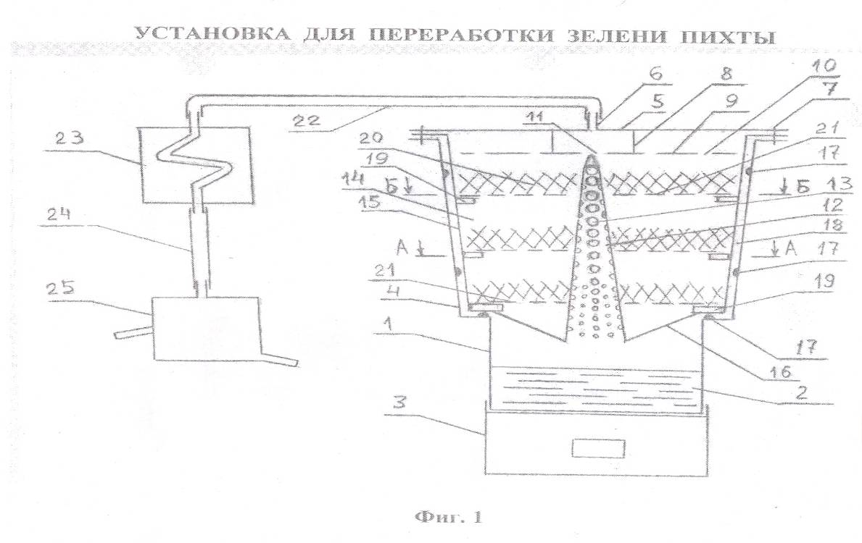

Литература
- Гордон, Л.В. Технология и оборудование лесохимических производств / Л.В. Гордон, С.О. Скворцов, В.И. Лисов. – М.:Лесная промышленность,1988. – 357с.
- Степень, Р.А. Организация и технология пихтоваренного производства / Р.А. Степень, В.Н. Невзоров, С.М. Репях.- Красноярск: СибГТУ,2000. – 47с.

